对专利侵权纠纷的裁决办理服务指南

一、实施机关
博湖县市场监督管理局
二、实施依据
【法律】《中华人民共和国专利法》（2008年12月27日通过，自2009年10月1日起施行；2020年10月17日，第十三届全国人民代表大会常务委员会第二十二次会议通过修改《中华人民共和国专利法》的决定，自2021年6月1日起施行）
第六十五条：未经专利权人许可，实施其专利，即侵犯其专利权，引起纠纷的，由当事人协商解决；不愿协商或者协商不成的，专利权人或者利害关系人可以向人民法院起诉，也可以请求管理专利工作的部门处理。管理专利工作的部门处理时，认定侵权行为成立的，可以责令侵权人立即停止侵权行为，当事人不服的，可以自收到处理通知之日起十五日内依照《中华人民共和国行政诉讼法》向人民法院起诉；侵权人期满不起诉又不停止侵权行为的，管理专利工作的部门可以申请人民法院强制执行。进行处理的管理专利工作的部门应当事人的请求，可以就侵犯专利权的赔偿数额进行调解；调解不成的，当事人可以依照《中华人民共和国民事诉讼法》向人民法院起诉。
【法规】《新疆维吾尔自治区专利促进与保护条例》[自治区十一届人大常委会公告第55号 由新疆维吾尔自治区第十一届人民代表大会常务委员会第三十八次会议于2012年9月28日修订通过，自2012年12月1日起施行。]
第二十二条：自治区专利工作部门负责调解和处理在自治区内有重大影响和跨地区的专利纠纷，查处有重大影响的假冒专利行为。
州、市（地）专利工作部门负责调解和处理本行政区域内的专利纠纷，查处假冒专利行为。
县（市、区）专利工作部门负责调解本行政区域内的专利纠纷，查处假冒专利行为。
调解和处理专利侵权纠纷、查处假冒专利行为，应当有持有国务院专利行政部门或者自治区人民政府颁发的行政执法证件的人员参加。
三、受理条件
《专利行政执法办法》第十条 请求管理专利工作的部门处理专利侵权纠纷的，应当符合下列条件：
（一）请求人是专利权人或者利害关系人；
（二）有明确的被请求人；
（三）有明确的请求事项和具体事实、理由；
（四）属于受案管理专利工作的部门的受案和管辖范围；
（五）当事人没有就该专利侵权纠纷向人民法院起诉。
四、办理材料
《专利行政执法办法》第十一条 请求管理专利工作的部门处理专利侵权纠纷的，应当提交请求书及下列证明材料：
（一）主体资格证明，即个人应当提交居民身份证或者其他有效身份证件，单位应当提交有效的营业执照或者其他主体资格证明文件副本及法定代表人或者主要负责人的身份证明。
（二）专利权有效的证明，即专利登记簿副本，或者专利证书和当年缴纳专利年费的收据。
专利侵权纠纷涉及实用新型或者外观设计专利的，管理专利工作的部门可以要求请求人出具由国家知识产权局作出的专利权评价报告（实用新型专利检索报告）。
请求人应当按照被请求人的数量提供请求书副本及有关证据。
五、办理流程图
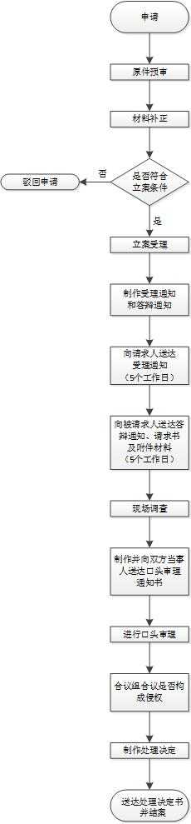

- 办理时限
资料齐全并符合所有条件者在66个工作日内作出决定
七、收费标准
不收费
- 办理地址：博湖县市场监督管理局
联系电话：0996-6929517
九、办理时间：周一至周五 上午10:00-14:00 下午16:00-20:00（夏季）、上午 10:00-14:00 下午15:30-19:30（冬季）
十、常见问题：无

